Memanfaatkan teknologi untuk peringatan dini gempa bumi
Gempa bumi tidak dapat dicegah. Namun, sistem peringatan dini berbasis kecerdasan buatan (AI) dapat menyelamatkan nyawa dan infrastruktur.
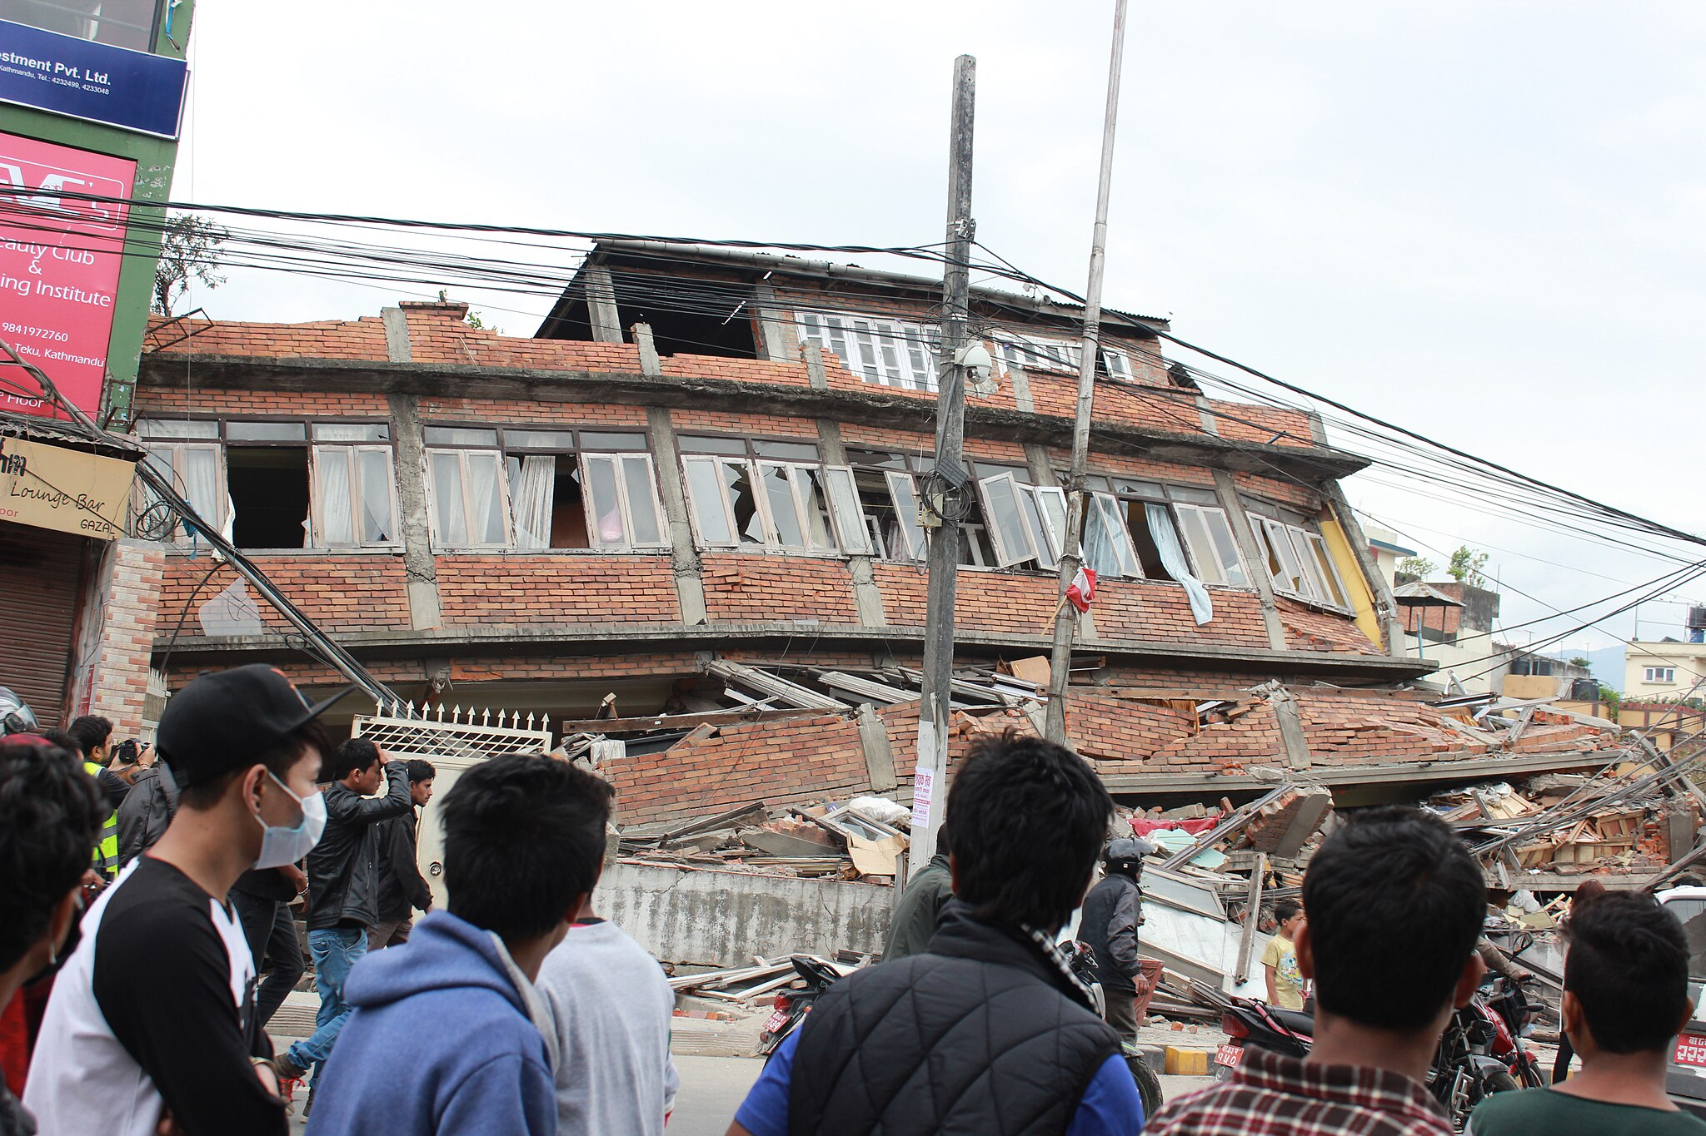
Sistem peringatan dini gempa bumi yang ada dan teknologi yang terus berkembang merupakan landasan utama dalam mitigasi bencana. Foto: Rajan Journalist/Wikimedia Commons/CC BY-SA 4.0.
Oleh: |  | Editor:
Vineet K Gahalaut - Wadia Institute of Himalayan Geology |  | Chandan Nandy - Commissioning Editor, 360info
 |  | Namita Kohli - Commissioning Editor, 360info

Gempa bumi tidak dapat dicegah. Namun, sistem peringatan dini berbasis kecerdasan buatan (AI) dapat menyelamatkan nyawa dan infrastruktur.

Pada 30 Juli, gempa bumi dengan magnitudo 8,8 pada skala Richter melanda Semenanjung Kamchatka Rusia dan Jepang. Gempa ini tercatat sebagai gempa bumi keenam terkuat dalam sejarah, dan getarannya dirasakan di luar Rusia dan Jepang, hingga ke Hawaii. Peringatan evakuasi dikeluarkan untuk sekitar dua juta orang di China, Peru, Chile, Meksiko, Selandia Baru, dan Filipina.
Beberapa jam setelah pusat gempa ditentukan berada 120 km dari Petropavlovsk-Kamchatsky, ibu kota Kamchatka, terjadi gempa susulan dengan magnitudo hingga 6,9.
Ini adalah gempa bumi terkuat yang melanda wilayah tersebut sejak 1952. Gempa bumi terjadi di Cincin Api Samudra Pasifik, sebuah busur besar di mana aktivitas seismik telah terjadi di masa lalu.
Meskipun skala gempa bumi dan tsunami yang mengikutinya mengingatkan kembali pada kehancuran yang ditimbulkan oleh tsunami 2011 dan 2004 yang melanda Jepang dan Banda-Aceh di Indonesia masing-masing, ancaman tersebut berlalu relatif cepat dengan kerugian nyawa, infrastruktur, dan properti yang minimal.
Meskipun data Survei Geologi AS menunjukkan gempa bumi tersebut dangkal, warga Petropavlovsk-Kamchatsky melaporkan bahwa getaran berlangsung hingga tiga menit. Pejabat Rusia mengaitkan kerusakan minimal dengan "konstruksi bangunan yang kokoh dan berfungsinya sistem peringatan dengan lancar". Memang, sistem peringatan dini UNESCO memicu peringatan tsunami dalam waktu kurang dari sepuluh menit.
Hal ini menunjukkan bahwa sistem peringatan dini memainkan peran penting dalam memberi peringatan kepada pejabat tidak hanya di Rusia tetapi juga di Jepang dan bagian lain dunia yang terkena tsunami, tentang ancaman yang akan datang.
Dua minggu lalu, dilaporkan bahwa Google memanfaatkan sensor gerak pada lebih dari dua miliar ponsel selama tiga tahun untuk mendeteksi gempa bumi sebelum mengirim pesan otomatis ke jutaan orang di 98 negara. Sistem ini menyebabkan peningkatan sepuluh kali lipat dalam jumlah orang yang menerima peringatan gempa bumi.
Mengurangi kerugian
Efektivitas sistem peringatan dini semacam ini masih dalam tahap penelitian dan penyempurnaan, namun studi terkait lainnya menunjukkan bahwa sistem semacam ini "semakin banyak diterapkan" sebagai strategi untuk mengurangi kerugian akibat gempa bumi besar. Studi terbaru menggunakan jaringan ponsel pintar Android global untuk mengembangkan sistem deteksi gempa bumi, beserta sistem pengiriman peringatan dan kerangka kerja umpan balik pengguna.
Selama bertahun-tahun, pemahaman ilmuwan dan peneliti tentang lokasi di mana aktivitas seismik dapat diprediksi telah dijelaskan sebagai "sangat baik". Selain itu, banyak negara maju telah menggunakan konstruksi dan bahan bangunan tahan gempa. Namun, dampak menghancurkan gempa bumi baru-baru ini dirasakan di Turki (Februari 2023) dan Maroko (September 2023), di mana ribuan orang tewas.
Teknologi adalah pilihan terbaik untuk peringatan dini gempa bumi, tetapi ada juga batasan yang terbukti di Turki lebih dari dua tahun yang lalu.
Pada saat itu, Google mengakui bahwa sistemnya gagal mengirimkan peringatan akurat yang dapat memberikan waktu luang setidaknya 35 detik bagi penduduk yang tinggal dalam radius 98 mil dari pusat gempa untuk mencari tempat aman.
Pada tahun 2016, sebuah jurnal ilmiah mengajukan 20 pertanyaan besar tentang masa depan umat manusia. Salah satunya adalah apakah manusia akan mampu memprediksi bencana alam seperti gempa bumi dengan waktu peringatan berhari-hari atau bahkan berjam-jam. Pertanyaan ini tetap belum terjawab bahkan setelah satu dekade.
Penelitian tentang prediksi gempa bumi telah mengalami pasang surut, dengan harapan dan keputusasaan yang dirasakan setiap kali terjadi gempa bumi besar dan setiap kali ada inovasi teknis baru untuk mempelajari getaran.
Seiring waktu, penelitian semacam itu menjadi tidak relevan.
Sebaliknya, para ilmuwan kini lebih menekankan pada prediksi dampak gempa bumi terhadap lingkungan yang padat penduduk, sehingga kerusakan dapat diminimalkan dengan membangun struktur tahan gempa dan membentuk masyarakat yang tangguh terhadap gempa.
Sebagai cabang dari penelitian tentang gempa bumi dan prediksi gempa bumi, peringatan dini dapat dikomunikasikan ke daerah-daerah yang diperkirakan akan terkena gelombang destruktif.
Istilah “peringatan dini” pertama kali digunakan selama Perang Dingin untuk menggambarkan strategi militer guna mencegah ancaman potensial dari misil balistik antarbenua.
Peringatan dini dirancang untuk memberi peringatan kepada wilayah sasaran segera setelah rudal terdeteksi oleh radar atau peluncuran rudal terdeteksi oleh sistem satelit. Dalam konteks ini, istilah "lead-time" didefinisikan sebagai selang waktu antara deteksi rudal dan perkiraan waktu dampak pada sasaran.
Dalam penelitian gempa bumi, penggunaan dua konsep ini muncul karena kecepatan gelombang gempa bumi (3-5 km/detik) jauh lebih lambat daripada kecepatan komunikasi modern, yang sekitar 300.000 km/detik.
Misalnya, jika gempa bumi terjadi di Himalaya, daerah yang berjarak sekitar 100-200 km dari pusat gempa dapat diberi peringatan 20-40 detik sebelum gelombang merusak tiba. Ada beberapa varian dalam sistem semacam ini, tetapi semuanya bekerja berdasarkan prinsip yang sama.
Kerusakan pada lingkungan yang dibangun lebih disebabkan oleh gelombang gempa yang bergerak lambat, yang dikenal sebagai gelombang geser dan gelombang permukaan, sehingga memberikan waktu peringatan yang lebih lama. Sistem peringatan dini gempa semacam ini telah diterapkan di beberapa negara, dengan Meksiko dan Jepang termasuk di antara yang pertama menginstal sistem ini. Sistem-sistem ini telah berhasil "mengurangi kemungkinan kerusakan atau kerugian" sebelum gelombang merusak mencapai komunitas.
Kesuksesan sistem semacam ini bergantung pada, pertama, seberapa cepat dan andal gelombang dapat dideteksi oleh sensor. Kedua, seberapa andal dan cepat sistem dapat memperkirakan lokasi dan magnitudo gempa bumi. Dan terakhir, banyak bergantung pada bagaimana masyarakat merespons ketika peringatan dini diterbitkan.
Sebuah kelemahan kecil dalam sistem dapat melemahkan rantai keseluruhan atau bahkan memperburuk situasi dalam beberapa kasus. Sistem-sistem ini tidak murah dan bergantung pada ketersediaan komunikasi di wilayah sumber gempa yang dapat berada di daerah terpencil, seperti di wilayah Himalaya.
Sistem peringatan dini gempa bumi Google
Sistem peringatan dini gempa global Google didasarkan pada komponen bernama accelerometer yang dapat mendeteksi gerakan. Karena semua pengguna secara konsisten menggunakan Google di ponsel mereka, gerakan tersebut dapat dianalisis oleh sistem.
Di wilayah di mana sejumlah besar ponsel menunjukkan gerakan konsisten dalam jendela waktu singkat, algoritma deteksi gelombang gempa dapat membantu memperkirakan pusat gempa dan magnitudonya. Pesan peringatan dapat segera dikirimkan ke lokasi terdekat sebelum gempa terjadi.
Segera setelah gempa bumi di Maroko, Google mengumumkan bahwa fasilitas peringatan dini yang akan mengirimkan peringatan "waspada" dan "ambil tindakan" akan diluncurkan di India, yang memiliki beberapa wilayah seismik "parah". Namun, sistem semacam itu tidak tersedia di India.
Kontribusi Google dalam peringatan dini gempa bumi merupakan contoh utama bagaimana teknologi dapat menyesuaikan diri dengan ketidakpastian alam dalam cara yang dapat menyelamatkan nyawa manusia dan infrastruktur. Meskipun mengalami kegagalan di Turki dan Maroko, teknologi, dengan varian berbasis kecerdasan buatan (AI)-nya, tetap relatif dapat diandalkan dalam memastikan peringatan gempa bumi yang tepat waktu.
Vineet K Gahalaut adalah Direktur Institut Geologi Himalaya Wadia, Dehradun, Uttarakhand. Ia sebelumnya menjabat sebagai Direktur Pusat Nasional Seismologi di bawah Kementerian Ilmu Bumi.
Diterbitkan pertama kali di bawah lisensi Creative Commons oleh 360info™.
`
Artikel ini diterjemahkan menggunakan alat kecerdasan buatan otomatis yang berpotensi memiliki kesalahan, kesilapan dan ketidakakuratan. Berbagai upaya sudah dilakukan untuk memastikan kejelasan dan koherensi, terjemahan ini bisa saja tidak lengkap dalam menangkap nuansa, intonasi dan tujuan dari teks aslinya. Untuk versi yang tepat, silakan merujuk pada artikel aslinya.
`
Artikel ini pertama kali dipublikasikan tanggal 01 Aug 2025 di bawah lisensi Creative Commons oleh 360info™

